营运部发[2016] 061 号 签发人: 李坚

营运部2016年3月第4周巡店处罚通报(第二期）

各片长、门店：
营业部于2016年3月第4周对门店现场进行了常规检查，现将第4周检查情况及相应罚款处理进行通报，具体情况如下：
一、门店的共性问题：
序号 | 罚款内容 | 门店
1 | 金牌品种掌握不熟 | 大邑通达店、内蒙古店、新场店、聚源店
2 | 卫生不到位 | 洪川店、景中店、聚源店、都江堰中心店
3 | 价签缺乏 | 翔凤路店、问道西路店
4 | 现金管理不到位 | 邛崃洪川店、大邑子龙路店
5 | 会议、培训不到位 | 新场店、都江堰中心店、大邑通达店、聚源店
6 | 记录不全 | 新场店、洪川店、金带街、翔凤路店、聚源店、景中店
二、片长存在问题：
序号 | 片区 | 片区主管 | 存在问题
1 | 大邑邛崃片区 | 周佳玉 | 请片区主管周佳玉加强片区金牌品种掌握情况，每到一家门店，请务必抽查店内每一位员工。3.18金牌会议结束后，整个片区未及时领取新的金牌品种POP，造成金牌品种宣传滞后，请片长今后不要再出现类似情况。
2 | 崇都片区 | 刘成俊 | 崇都片区存在现场卫生、陈列、各项记录不全的情况，刘成俊负有监督不到位的责任，请新任片长（兼店长）苗凯加强片区执行力，好的执行力，才能更好的完成销售目标。
请以上片区主管加强管理片区内门店，请跟踪门店整改情况，营运部巡店过程中若再次发现门店以上问题，将翻倍处罚，并且会加大处罚片长，请片长引起重视！
- 门店罚款明细如下：

序号 | 片区 | 门店 | 罚款项目 | 罚款金额
1 | 大邑邛崃片区 | 大邑新场店 | - 交接班签字不全（门店10元）  - 店员高芙蓉对金牌品种返利、部分品种买赠活动不清楚（当事人20元）  - 未张贴金牌品种POP（门店10元）  - 2次未召开周会议（门店10元）  - 3月23日未登记长短款（门店10元） | 60.00元
2 | 大邑邛崃片区 | 大邑内蒙古店 | - 方哓敏不清楚金牌品种返利及挑战档次、挑战规则（当事人20元） | 20.00元
3 | 大邑邛崃片区 | 大邑通达店 | - 朱红玉不清楚新的员工任务分配方式，未认真仔细阅读邮件内容（当事人10元）  - 门店对金牌品种返利、天胶买赠活动有不清楚的地方（当事人10元） | 20.00元
4 | 大邑邛崃片区 | 大邑子龙店 | - 钱箱大钞超过500元（包括50元）门店20元  - 旧的POP未取消（门店10元） | 30.00元
5 | 大邑邛崃片区 | 洪川小区店 | - 钱箱大钞超过500元（门店30元）  - 灯管上有蜘蛛网（门店10元）  - 个人销售未登记（门店5元）  - 3.22交接班本未填写（门店5元） | 50.00元
6 | 大邑邛崃片区 | 羊安店 | - 货架上积灰（门店20元） | 20.00元
7 | 大邑邛崃片区 | 邛崃中心店 | - 交接班本，接班人未签字（门店10元）  - 赠品登记不全（门店10元） | 20.00元
8 | 崇都片区 | 崇州金带街 | - 交接班未登记培训内容（门店10元） | 10.00元
9 | 崇都片区 | 问道西路店 | - 金牌品种未用爆炸花宣传活动内容（五子、全安素）门店10元  - 店内OTC其它类，OTC外用类、医疗器械部分无价签（门店20元，店长5元） | 35.00元
10 | 崇都片区 | 翔凤店 | - 店内超30%的药品无价签（门店30元，店长15元）  - 金牌品种爆炸签陈列不全（门店10元）  - 温湿度记录不全（门店20元，店长10元） | 85.00元
11 | 崇都片区 | 聚源店 | - 仓库（休息室）脏乱（门店20元，店长5元）  - 25日早上温湿度未记录（门店10元）  - 中药柜汉草堂系列摆放混乱（门店10元）  - 门店无关于金牌品种认购及任务分配的培训记录（店长20元）  - 店员对金牌品种蚕蛾任务不清楚（门店10元） | 75.00元
12 | 崇都片区 | 都江堰中心店 | - 天花板蜘蛛网2处（门店10元）  - 抽查每日一课/一题不熟悉（门店10元） | 20.00元
13 | 崇都片区 | 景中路店 | - 休息间天花板蜘蛛网（门店10元）  - 单品万艾可买赠活动内容不熟悉（门店10元）  - 文件学习仅记录截止到3.21,3.22-25未填写（门店10元）  - 货架卫生不到位，呼吸、儿科、消化系统（门店15元） | 45.00元
14 |  | 合计 |  | 490.00元
营运部对以上门店进行全公司通报批评，并要求片长监督以上门店及时整改。罚款共计：490.00 元，有罚款的门店请在规定时间内交于营运部，逾期将翻倍处罚。不得直接存款、微信、支付宝转账或交到财务部。如未按要求执行，一律视为未按时上交罚款，将对门店重新处罚。请片长本人亲自将罚款交往营运部。
- 陈列图片展示：

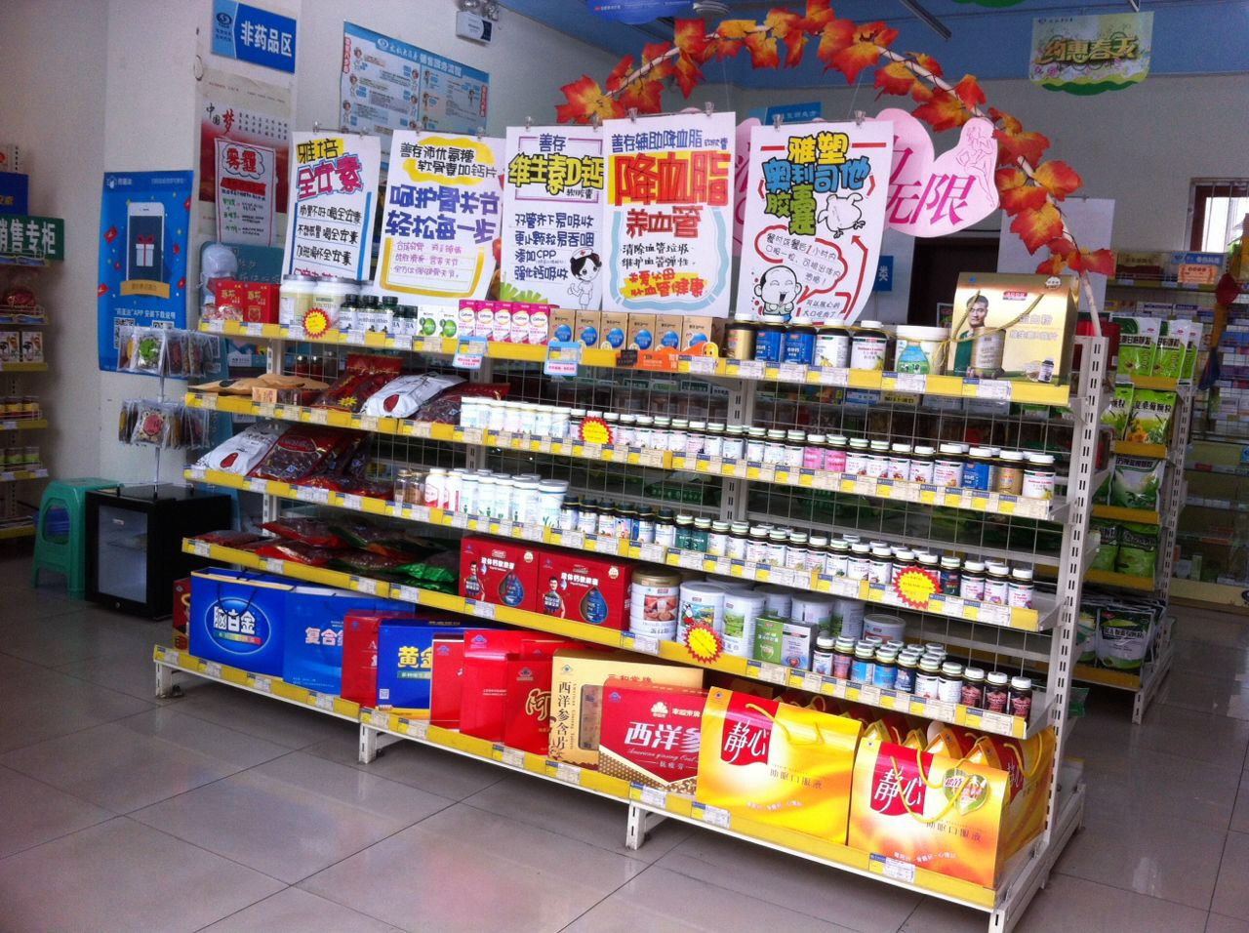
（都江堰蒲阳路店陈列图）
五、近期检查重点:
1、金牌品种挑战档次、规则、返利、买赠、任务，陈列。
2、效期管理办法。
3、邮件内容掌握。
4、保本点、销售情况。
5、赠品管理、商品帐货相符情况（包括品种批号）。
6、卫生检查。

主题词： 督导 检查情况 通报
四川太极大药房连锁有限公司 营运部 2016年 4月7日印发
打印： 林丰燕 核对：谭莉杨 （共印1份）

